**《高频电子线路实验》**

**实验报告**

|  |  |
| --- | --- |
| **院（系）：** | **电子信息学院** |
| **专业名称：** | **电子信息工程** |
| **姓名：** | **曾鹏宇** |
| **学号：** | **2019302120151** |

二○二一年5月

# 实验五 变容二极管调频实验

## 一、实验目的

（1）了解变容二极管调频器电路原理即构成；

（2）了解调频器调制特性与测量方法。

## 二、实验仪器

数字示波器（Agilent DSO-X2022A）、直流稳压电源、数字万用表、电烙铁

## 三、实验原理

**（1）调频原理**

设输入调制信号，载波信号，输出调频信号为,其中：

可见调幅波为一等幅度的疏密波。

**（2）变容二极管调频原理**

由谐振回路瞬时频率公式

可知，若等效电容随按一定规律变化，则可使调频信号的瞬时频率随调制信号作线性变化，从而实现调频。

而变容二极管工作在截止状态，其结电容与调制电压满足：

正确选择电路的形式以及选频回路中其他电容的值，经过近似处理可以得到线性调频关系，从而实现变容二极管调频。

## 四、实验内容及步骤

**（1）根据调频原理设计电路**

图4.1 变容二极管调频电路原理图

其中Q1为共基组态的射极跟随器，用于提高带负载能力，减小负载对调频电路的影响；Q2为电容三端式西勒振荡电路；D1为变容二极管，调制信号由输入IN端加在变容二极管D1上。

RP1可改变Q1、Q2的静态工作点；RP2可改变D1两端的静态电压，从而调整其工作点在线性区；RP3可通过调整输出信号分压比例改变输出信号幅度。

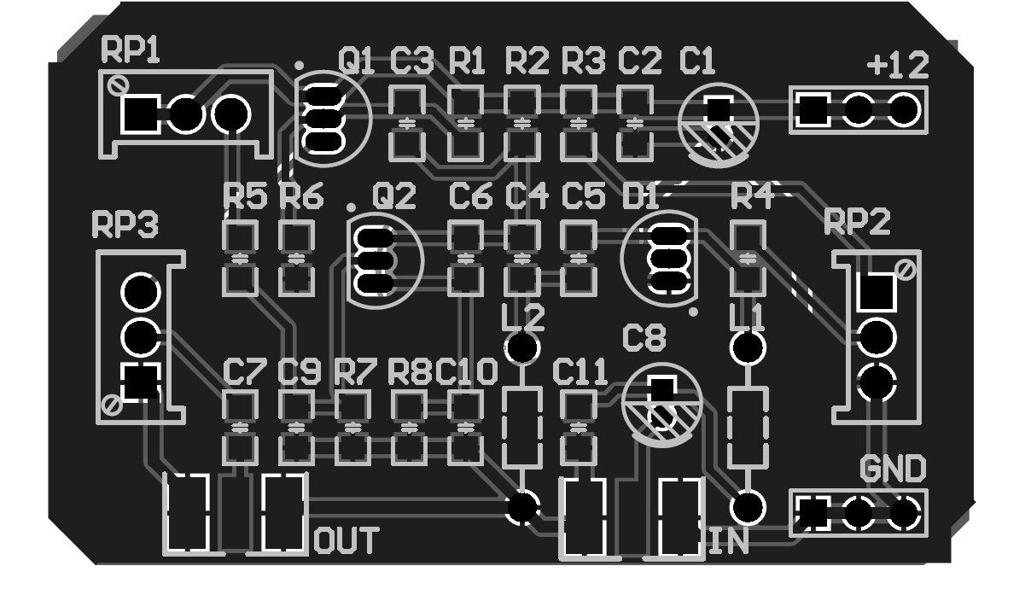**（2）由原理图设计PCB**

图4.2 变容二极管调频电路PCB设计图

按照信号流向摆放元件，直流电压先经过去耦电容C1、C2再加载在元件上；同时尽可能减短布线长度；信号输入输出端采用抗干扰能力较强的SMB端子，提高信号完整性；PCB双面接地铺铜，增加屏蔽作用，减少直流回路阻抗。

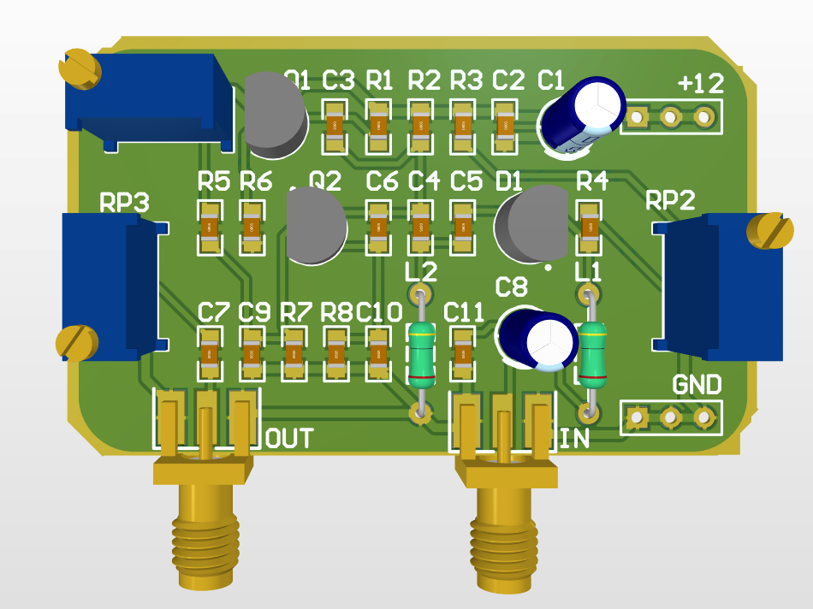

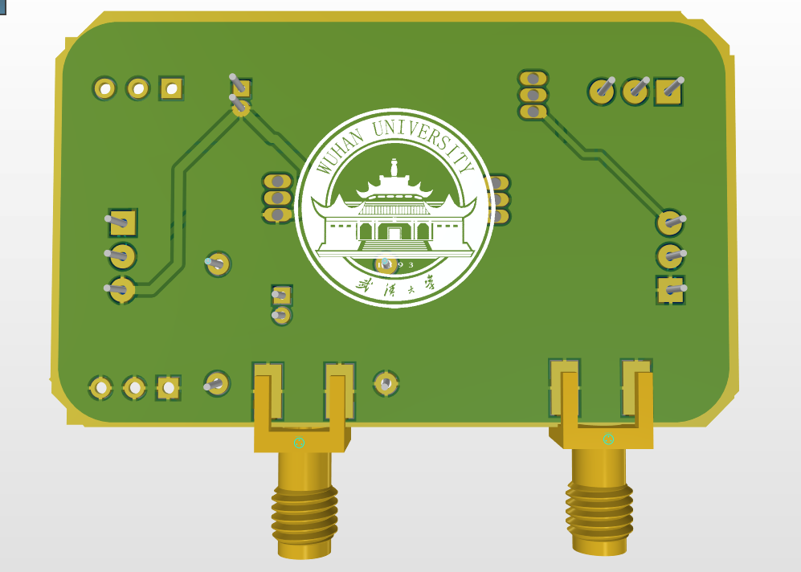图4.3 变容二极管调频电路仿真图正面

图4.4 变容二极管调频电路仿真图背面

**（3）实物焊接与调试**

1.根据设计图焊接元件。最终实物如下图：

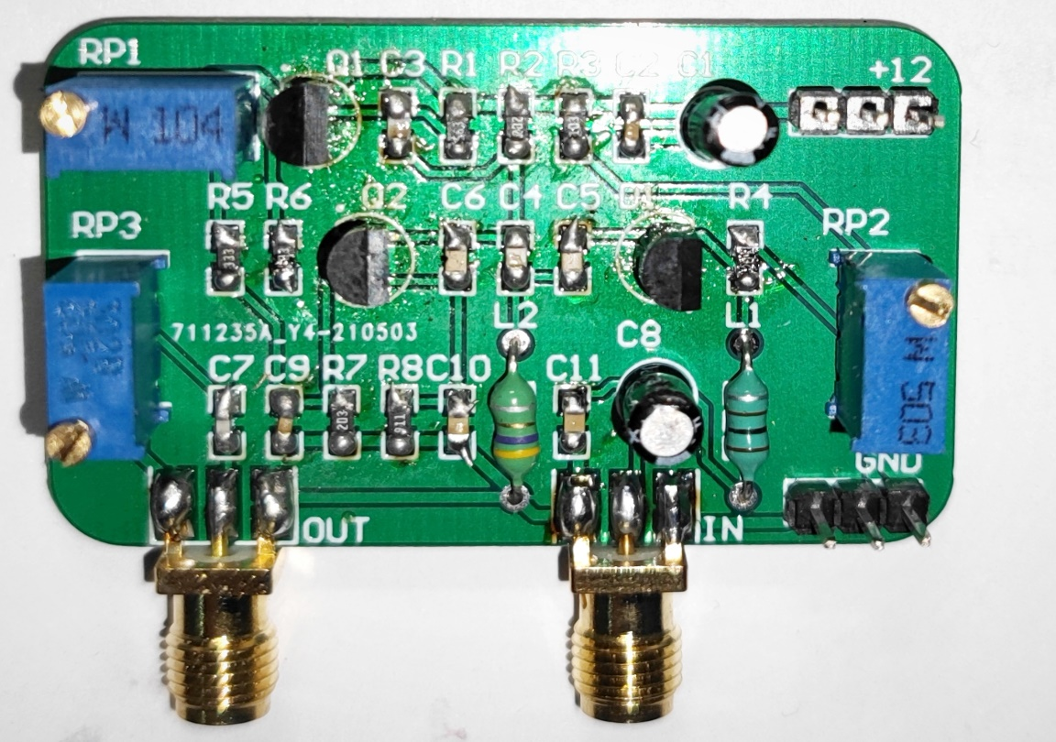图4.5 变容二极管调频电路实物图

2.静态工作点调整

连接直流电源，不接入调制信号。调节电位器RP1，测量Q2的静态工作点，保证射极电流约为2mA。最终调整静态工作点如表4.1:

|  |  |  |  |  |
| --- | --- | --- | --- | --- |
| 参数 |  |  |  |  |
| 数值 | 7.90V | 2.65V | 1.99V | 1.99mA |

表4.1 震荡电路三极管静态工作点

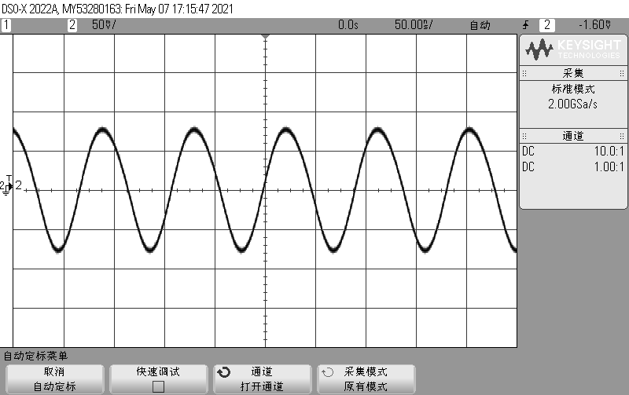用示波器在Q2集电极可观测到正弦震荡信号，同时在输出端子也可以观察到震荡信号，调整RP3可改变输出信号幅度。

图4.6 正弦震荡信号

3.绘制静态调制特性曲线

调节电位器RP2，测出变容二极管D1两端的直流电压,同时测量输出端信号的振荡频率。

|  |  |  |  |  |  |
| --- | --- | --- | --- | --- | --- |
|  | 0.56 | 1.04 | 1.51 | 2.04 | 2.47 |
|  | 8.01 | 8.17 | 8.34 | 8.57 | 8.78 |

|  |  |  |  |  |  |  |
| --- | --- | --- | --- | --- | --- | --- |
|  | 2.84 | 3.14 | 3.55 | 4.17 | 5.25 | 6.20 |
|  | 8.95 | 9.09 | 9.23 | 9.30 | 9.37 | 9.43 |

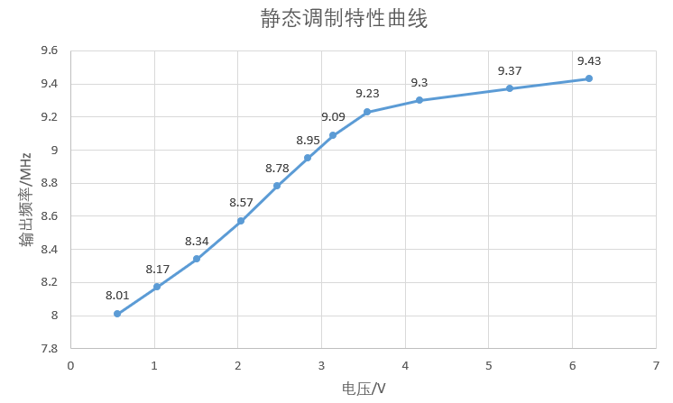表4.2 静态调制特性-关系

图4.7 静态调制特性曲线

由上图可看出，线性工作区约为1.5-3.5V，最终选择静态点为2.14V。

4.输出调频信号

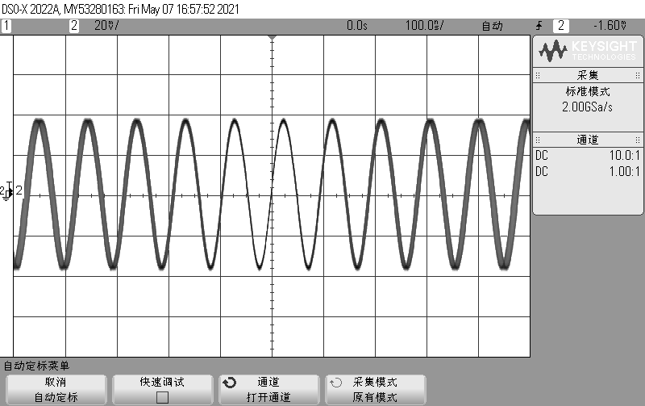从输入端加入低频调制信号，选择频率为1KHz，峰峰值为1V的信号，在输出端观察输出信号。

图4.8 输出调频信号

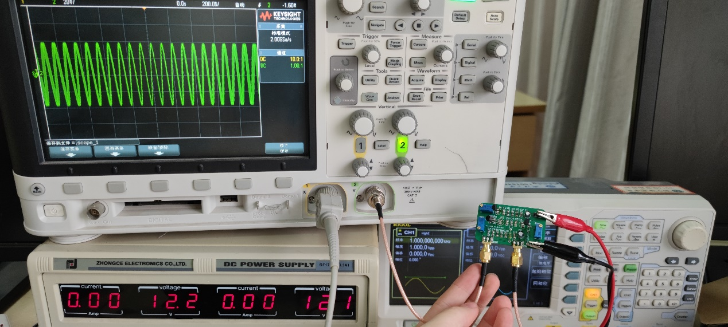

图4.9 调试时图片

## 五、实验总结

1.变容二极管调频电路通过调制电压改变二极管两端电压，从而改变其结电容，进一步改变回路等效电容，最终改变回路输出信号的震荡频率。当工作在静态调制特性线性区时，可以实现线性调频。

2.由调频特性，当调制电压较高时，输出频率高，输出信号较密集；调制电压较低时，输出频率低，输出信号较稀疏。同时输出信号频率保持不变。

3.使用印刷电路板（PCB）可以避免线路焊接，减少焊接过程中可能出现的虚焊、短路；同时相比于走锡线路，PCB的铜制走线阻抗更低、稳定性更高；采用铺铜与SMB端子可以起到减少噪声的作用，贴片元件高频性能也远好于直插元件。电路整体效果较好。

4.在绘制电路时要注意元件封装，同一元件的不同型号可能有不同封装，需要逐一核实。在调试过程中要控制变量，分模块逐步排除故障。实验过程中保持思路清晰。